麻煩老師於進行環境教育活動後將資料填寫好,並附上証明文件， 放置NAS＞教師上傳下載區＞行政收集教師填報資料專區>104年度環境教育資料夾
感謝您！
以下為填報所需資料：
項目 | 內容
標題(主題) | 麥客田園快樂行
提報分類(請擇一) | 【宣導/策略/教學法】  □交流專題研究  □慶典/儀式  ˇ戶外教學/解說  □服務學習  □演講/講授  □環境行動  □藝文活動  □表演或競賽  □論壇/辯論/公聽會  □遊戲運用或製作資料及媒體  □閱讀或講故事  □從空中看地球  【鄉土教育】  □認識校園  □認識社區外來物種  【認識及保育物種】  □生物多樣性  □野生生物  ˇ飼養動物  【認識及保育棲地】  □森林荒野草原  □河川湖泊濕地  □海岸海洋海島  ˇ農村生態  □都市的生物棲地  【環境汙染與安全】  □健康與環境  □噪音  □實驗室廢棄物、放射性物質  □水污染  □環境衛生  □空氣污染、土壤污染  【環境災害】  □全球氣候變遷  □土石流(水土保持)  □地層下陷  □地震  □颱風  □防災教育  【環境與政策】  □環境與政策  【環境正義】  □環境正義  【人文環境】  □文化產業與經濟  □環境美學  【空間】  □校園規劃、營造、管理  □環境藝術  □生態友善的科技  【生活行動】  □綠色採購與消費  □綠色生活類  □能源節約  □資源處理與再利用  □節水教育  【環境倫理】  □環境倫理  【人才培訓】  □人才培訓  【校園環境政策/管理】  □校園環境政策/管理計畫  □自評表
策劃/執行人 | 興國國小二年級導師群
動機 | □無□自評表□教案□活動單元/點子ˇ其他
目標範圍 | □全校性ˇ年級性□班級性□小組□跨校□跨區□城市□其他
難易度 | □很困難 □困難 ˇ普通 □容易 □很容易
實施期間/活動時數 | 104年3月24日5小時
參與人數 | 216人
目標(預期成效) | - 藉由導覽解說，增進對客家文化的了解。  - 透過實際操作客家米食的活動，學習以生活中常見的簡單食材製作出各種點心。  - 認識農村常見的動物及基本農具。  - 能仔細聆聽導覽員解說，並遵守參觀規則。
進行方式(活動概要) | - 由園方專業導覽人員進行相關各活動之解說。  - 經解說後，分組進行各項活動之實地操作。
成果描述 | - 藉由此次活動讓孩子更能深入體認客家人的簡樸生活方式，並同時了解客家文化的背景。  - 實地製作以下之點心及相關體驗活動：折粄條、做紅粄、擂茶、控窯烤地瓜、磨米漿、紮稻草人、搭乘電動牛車。  3. 見到黃牛、麝香豬、雞、羊…等農村動物，觀賞灌溉用水車，認識農村常見的農具。  4. 學習單(見附件)。
實施心得  (承辦人心得) | - 經過本次活動體驗，幫助學生更加了解客家生活的特色。  - 舉辦相關活動，有助於開拓學生的視野。
學習者心得  (參與學生) | 我覺得大部分的活動都是第一次做，所以很有趣，也很好玩。希望學校能多舉辦這樣的校外旅行。(二年二班邢乃亞)

活動照片：
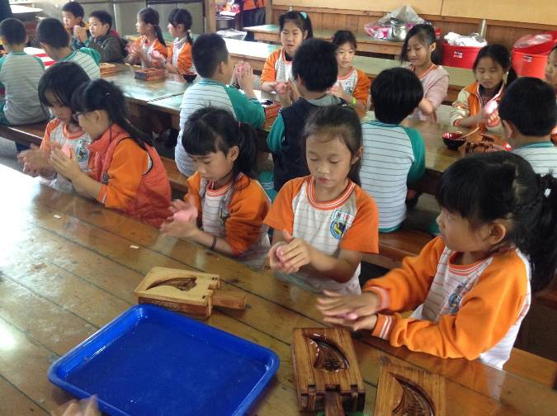 | 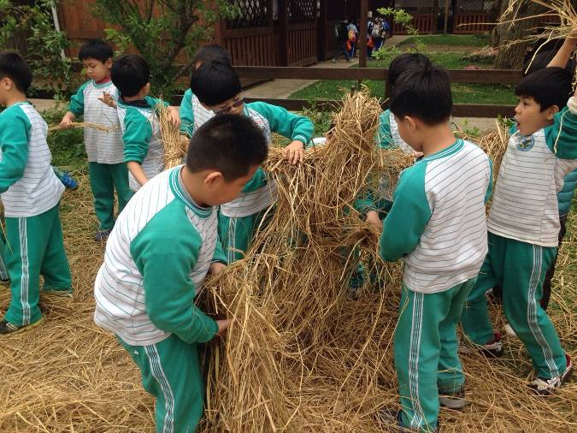
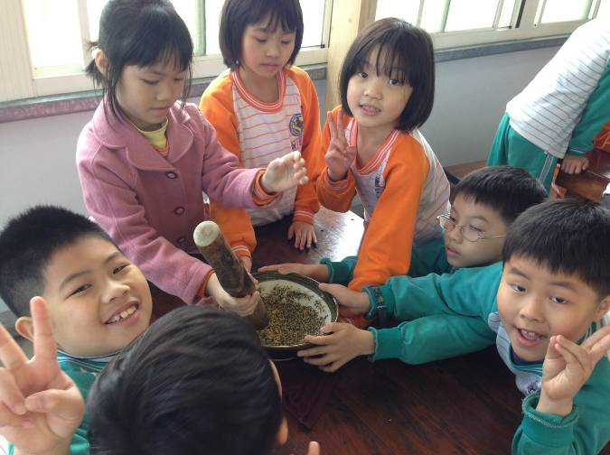 | 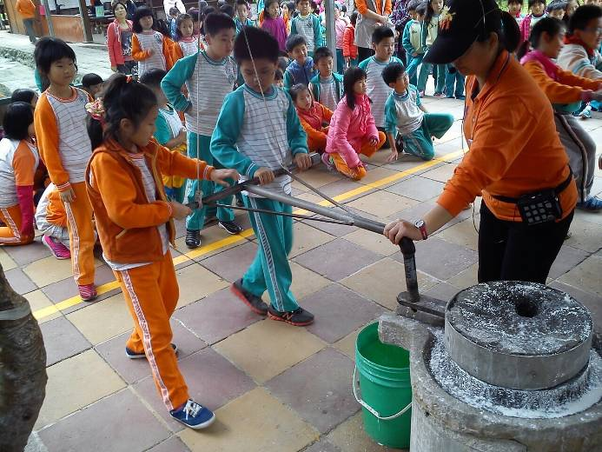
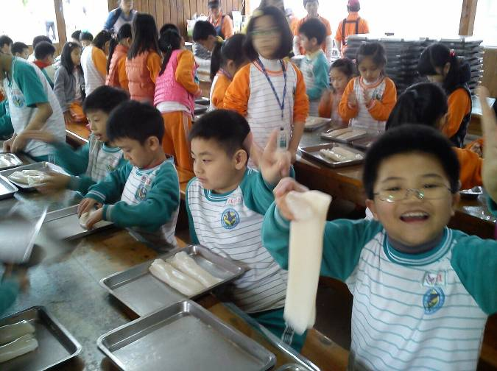 | 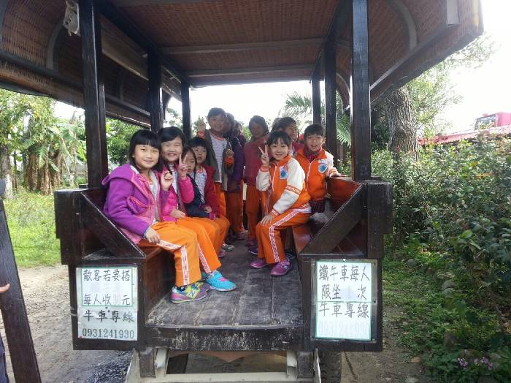

學習單：
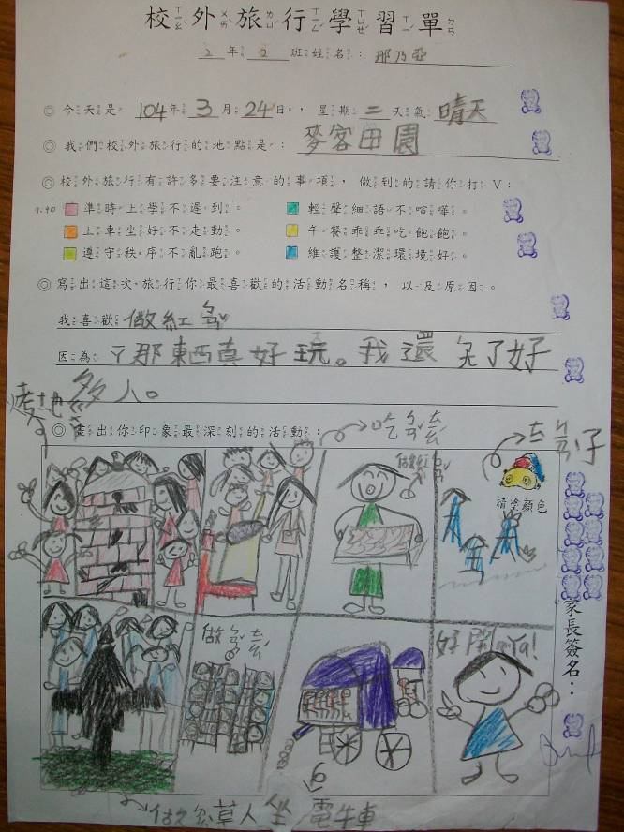 | 